Pressemitteilung
April 2023

Neuheiten bei Novoferm-Garagentoren und -Garagentor-Antrieben
Deutlich verbesserte Wärmedämmwerte / Neu designter Antrieb mit 50 Prozent schnellerer Toröffnung

Die Garagentor-Systeme von Novoferm bieten nicht nur perfekten Komfort, höchste Sicherheit und maximale Platzersparnis: Das neu entwickelte Premium-Sektionaltor Evolution erfüllt den Wunsch vieler Bauherren nach noch mehr Energieeffizienz. Als einer der führenden europäischen Systemanbieter von Tür- und Torlösungen sowie Verlade- und Logistiksystemen präsentiert Novoferm darüber hinaus mit dem neuen Seiten-Sektionaltor eine besonders platzsparende Torkonstruktion für den französischen Markt, die seitlich montiert und geöffnet wird. Premiere haben auch mehrere Garagentor-Antriebe, die über neues Design, neues Beleuchtungskonzept und schnellere Toröffnungsgeschwindigkeit verfügen.

Neues Garagentor mit thermischer Trennung
Mit dem Premium-Sektionaltor ISO 45 Evolution für Einzel- und Doppelgaragen unterstützt Novoferm Bauherren, die Energieeffizienz zu optimieren. Durch die thermische Trennung von Außen- und Innenschale kann mit dem neuen Tor die Wärmedämmung um bis zu 17 Prozent gegenüber vergleichbaren Garagen-Sektionaltoren verbessert werden. Das ist bei Garagen wichtig, die in die thermische Gebäudehülle integriert sind. Neu ist beim Premium-Sektionaltor ISO 45 Evolution auch die harmonische Optik der Tor-Innenseite. Für mehr Sicherheit ist das Tor optional in einbruchhemmender Ausführung mit der Widerstandsklasse RC 2 erhältlich.
Ein extra Plus an Wärmedämmung bietet auch das Sektionaltor ISO 70 Premium Plus von Novoferm. Die spezielle Konstruktion mit patentierten, thermisch getrennten Sektionen vermeidet effektiv Wärmeverluste. Es ist ideal für Garagen, die sich neben oder über Wohnräumen befinden, und verbessert die Energieeffizienz des gesamten Gebäudes.
Beide Premium-Sektionaltore können mit dem besonders praktischen Seitenantrieb von Novoferm ausgestattet werden: mit dem bewährten Premium-Antrieb NovoPort oder mit dem neuen NovoPort Speed.

Seiten-Sektionaltor löst Platzproblem
Garagen-Sektionaltore sparen Platz, da sie einfach „unter der Decke verschwinden“. Was tun, wenn die Montage unter der Decke baulich nicht möglich ist oder der Raum unter der Decke als Stauraum dienen soll? Dieses Platzproblem löst Novoferm mit dem neu entwickelten Seiten-Sektionaltor. Dieses Garagentor wird seitlich montiert und geöffnet, wobei der automatische Antrieb für schnelle Öffnung sorgt. Thermisch getrennte ISO 45 Sektionen garantieren hervorragende Wärmedämmung. Wie üblich bei Novoferm ist auch das neue Seiten-Sektionaltor mit verschiedenen modernen Fenstervarianten und optionaler Schlupftür individuell konfigurierbar.

Schneller, heller, schöner: der neue Seitenantrieb NovoPort Speed
Neues Design, neue Geschwindigkeit und neues Beleuchtungskonzept – das sind die zentralen Features des weiterentwickelten Seitenantriebs NovoPort Speed. Die integrierte Schnelllauffunktion ermöglicht mit einer Öffnungsgeschwindigkeit von bis zu 29 cm/sek eine bis zu 50 Prozent schnellere Toröffnung als herkömmliche Antriebe. Das um 20 Prozent flachere und damit platzsparende Gehäuse besticht nicht nur durch sein schickes Design: Das ebenfalls neue, umlaufende LED-Lichtband sorgt für eine noch bessere, vollkommen blendfreie Ausleuchtung der Garage. Die Inbetriebnahme kann einfach auf dem herkömmlichen Weg oder bequem über ein optionales Bluetooth-Modul erfolgen. Auch in das bestehende Smart-Home-System lässt sich der im vierten Quartal 2023 verfügbare NovoPort Speed im Handumdrehen einbinden und bietet zudem Anschlussmöglichkeiten für weitere smarte Anwendungen.

Zwei neue Deckenantriebe für Garagentore
Als Nachfolger des Novomatic 423 stellt Novoferm auf der BAU 2023 den Novomatic 443 vor. Die neue Generation des Deckenantriebs besticht durch innovatives Design, neue LED-Beleuchtung und neue Programmiermöglichkeiten. Ebenfalls neu ist der Deckenantrieb Novomatic 573S, der als Nachfolger des Novomatic 563S neben trendigem Design und neuem Beleuchtungskonzept mit einer Öffnungsgeschwindigkeit von bis zu 24 cm/sek punktet. Für beide neuen Deckenantriebe ist die Markteinführung im vierten Quartal 2023 geplant.

Zeichen (inklusive Leerzeichen): 4.042 Zeichen

Über Novoferm
Novoferm ist einer der größten europäischen Systemanbieter von Tür- und Torlösungen sowie Verladesystemen für den privaten, gewerblichen und industriellen Einsatz. Das Unternehmen wurde 1955 als Isselwerk Werth GmbH am Niederrhein gegründet und gehört seit 2003 zur japanischen Sanwa Group (im Besitz der Sanwa Holdings Corporation). Die Novoferm Gruppe produziert an verschiedenen Standorten in Europa und vertreibt Produkte über zahlreiche Landesgesellschaften und Vertriebspartner in viele Länder der Welt. Novoferm beschäftigt über
3.500 Mitarbeiter und ist nach DIN EN ISO 9001 zertifiziert.

Bildmaterial:

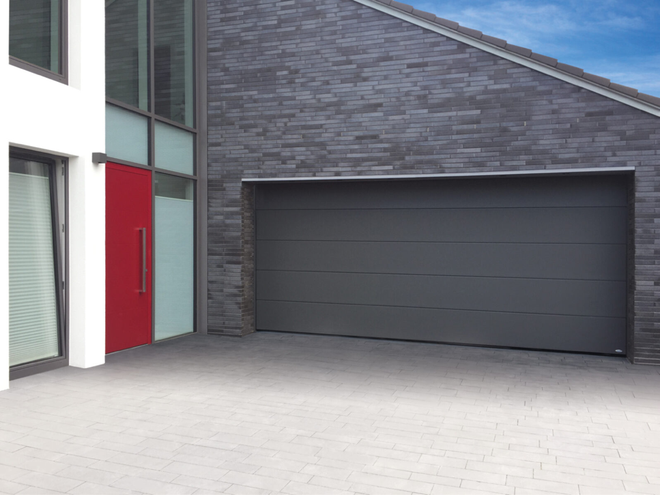

Das neu entwickelte Premium-Sektionaltor Evolution ist durch seine thermische Trennung besonders energieeffizient. Die 45 mm dicken Sandwichpaneele sorgen für eine bis zu 17 Prozent bessere Dämmung gegenüber Torlösungen mit vergleichbaren Sektionsdicken. (Foto: Novoferm)

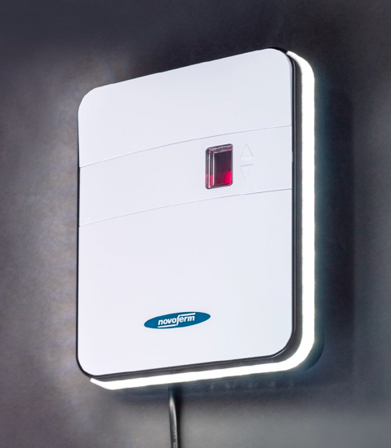

Clevere Steuereinheit an der Wand: Novoferm bietet mit seinem Seitenantrieb eine innovative Lösung für Garagen-Sektionaltore. Das Unternehmen bringt mit dem NovoPort Speed im vierten Quartal 2023 eine Weiterentwicklung auf den Markt, die schneller das Tor öffnet und für eine besonders angenehme Ambientebeleuchtung in der Garage sorgt. (Foto: Novoferm)

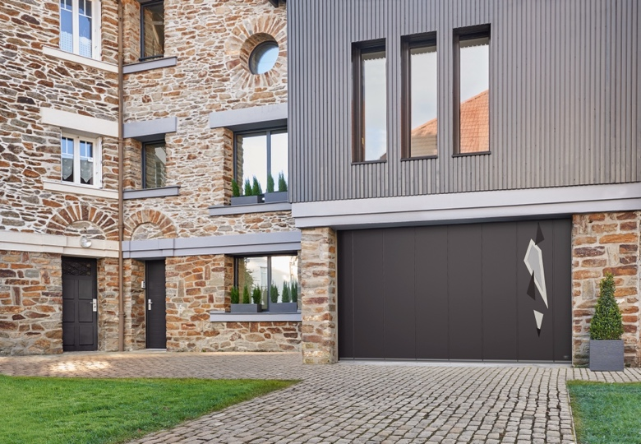

Das neue Seiten-Sektionaltor von Novoferm ist die perfekte Lösung für besondere Einbausituationen bei Privatgaragen, da es im Gegensatz zu Sektionaltoren nicht nach oben, sondern zur Seite geöffnet wird. (Foto: Novoferm)

Der Text sowie hochauflösendes Bildmaterial und weitere Informationen stehen Ihnen unter www.novoferm.de/presse und https://presseportal.brandrevier.com/kunden/novoferm/
zur Verfügung.

Herausgeber
Novoferm Vertriebs GmbH
Pressekontakt: Heike Verbeek
Schüttensteiner Straße 26
46419 Isselburg (Werth)
Tel.: +49 28 50 9 10-4 35
E-Mail: heike.verbeek@novoferm.de
www.novoferm.de

Redaktionskontakt
Brandrevier GmbH
Isabelle Sprang
Kettwiger Straße 2-10
45127 Essen
Tel.: +49 201 87 42 93-18
E-Mail: sprang@brandrevier.com

